Vecka 4
Huvudhandling och sidohandling
Nu har du beskrivit din bok i några få meningar som utökats till en tvåsidig synopsis utifrån de klassiska dramaturgiska reglerna. Det betyder att du har en koncentrerad grundidé som vi nu kommer bygga vidare på. Du har också testat din grundidé för några personer du litar på! Vad var deras reflektioner på frågeställning, huvudperson, tid, miljö, plats etc.? Att ha enbart en huvudhandling kännetecknar ofta en novell men för att få en större komplexitet och fler dimensioner kommer vi också kolla på vilka parallell- och bihandlingar som kan stärka din huvudberättelse.

Börja alltid skrivandet med en lätt stretch och avsluta skrivandet på samma sätt! Glöm inte att göra en säkerhetskopia på det du skrivit, skicka det till dig själv på mailen, lägg en kopia av mappen i molnet eller dra över det på en USB-sticka. Dessa rutiner kan vara en lifesaver.

Huvudhandlingen - Din huvudpersons resa mot att nå sitt mål.​​​​​​
Definitionen av en boks handling är en karaktärs väg att nå sitt mål där karaktären är beredd att göra allt som krävs för att nå dit. Att ha full koll på din boks huvudhandling och behålla detta fokus genom hela din historia är en förutsättning för ett bra resultat. Ett vanligt nybörjarmisstag är att tillbakablickar, parallell- och bihandlingar skrivs in utan ett tydligt syfte där det lätt blir rörigt för läsaren.
Exempel på huvudmål utifrån genre
Frångår man dessa måste man tänka sig för lite extra för att inte göra sin läsare besviken.
- Romance – Karaktärerna får varandra. (En bihistoria kan vara att huvudkaraktären öppnar ett pensionat)
- Fantasy – Klara uppdraget och rädda världen. (En parallellhistoria kan vara olika karaktärers väg dit)
- Deckare – Lös gåtan och få fast den skyldiga. (En romans kan fungera som en bihistoria)
Sidohandling
- Huvudhandlingar – Kärnan i din berättelse.
- Parallellhandlingar– Flera handlingar i samma historia som har nästan eller lika stort utrymme som huvudhandlingen. Parallellhandlingen ska kunna stå för sig själv utan huvudhandlingen.
- Bihandlingar/sidoberättelser – Flera handlingar i samma historia som har mindre utrymme och är beroende av huvudhandlingen.
- Ramhandlingar - Ramar in huvudhandlingen. Till exempel i Titanic där ramberättelsen är den som berättas i nutid och ”ramar in” berättelsen.
- Speglande bihandling – Varianter av samma handling. (Huvudkaraktären vill göra en stor livsförändring, andra karaktärer genomgår olika livsförändringar som huvudkaraktären följer och påverkas av detta i sitt beslut.)
Parallell- och bihandlingar ger djup och mening till berättelsen. De kan ge protagonisten en glimt av vad ett val kan leda till, göra huvudhistorien mer komplex, ge svar på varför protagonisten agerar som den gör, möjlighet att introducera nya karaktärer, stänga lösa trådar, sänka tempo i ett snabbt handlingsförlopp.
För att behålla fokus på huvudberättelsen behöver du se över följande:
- Beröringspunkter - Måste finnas till till huvudhandlingen (exempelvis möts karaktärer någon gång i historien vilket påverkar karaktären, målet, hindret eller förloppet)
- Fokus på huvudhandling – Bi- och parallellhistorier får inte ta för mycket plats.
- Fylla en funktion/ge insikt om huvudhandlingen - huvudberättelsen vinner något på sidohandlingen.
- Dramaturgisk kurva – Sidohandlingen behöver sin egen dramaturgiska kurva
- Anledningen till ett handlingsskifte (byte mellan huvud- och sidohandling) måste vara tydlig så att läsarna förstår varför du byter fokus, varför de behöver den här informationen just nu och hur det kopplas till huvudhandlingen.
- Efter ett handlingsskifte behöver läsarna omedelbart påverkas till hur de tolkar huvudhandlingen.
Allt i berättelsen måste påverka din huvudkaraktär på vägen att nå sitt mål genom orsak och verkan. För att hitta bra parallell- och bihandlingar måste du fråga dig varför den här historien ska vara med. Behövs den verkligen för att förstärka berättelsen? Att ha flera historier innebär att de tillsammans måste vara bättre än varje historia var för sig. Det måste finnas ett skäl till varför du skriver om alla dessa berättelser i en och samma bok istället för i flera olika böcker.
En karaktär kan också ha flera mål som i sig kan ge upphov till en ny handling. Allra bäst effekt får du när målen i huvudhandlingen och parallell- eller bihandlingen möts, så att det till exempel inte går att nå mål 1 om du inte lyckas nå mål 2 eller tvärt om. Om du kan ta bort information utan att det påverkar hur berättelsen slutar, eller läsarnas förståelse för huvudberättelsen, så ska det bort eller så får du utveckla det.
Skäl för en bi-/parallellhistoria:
- Ge information som påverkar vad som händer i huvudhandlingen.
- Försvåra för huvudkaraktären att nå sitt mål.
- Fördjupa läsarnas förståelse för protagonisten.
- Ge protagonisten en glimt av vad ett speciellt val kan leda till.
- Besvara en frågeställning.
- Besvara temat.
- Introducera världen.
- Har en bra tajming (inte skiftar vid tidpunkter som stör huvudhandling som till exempel mitt i en konflikt. Se bild för lämplig placering)
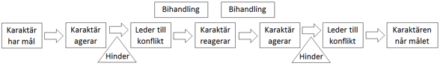

Uppgift: Gå tillbaka till vecka 1 och svara utförligt på varje fråga som berör din berättelse. Skriv ner alla dessa i ett eget dokument och lägg det i din projektmapp som ”Arbetsnamn_samlad_information”
1. Vilken stämning och känsla ska din bok förmedla? 2. Var utspelar sig handlingen? Plats och miljö 3. I vilken tid? 4. Vem är huvudpersonen i korta drag? 5. Vad har huvudkaraktären som mål? Varför är det så viktigt? 6. Vilka 3 stora konflikter/problem ska finnas? 7. Vilka lösningar finns för att komma förbi dessa hinder/problem: 8. Ska slutet vara lyckligt, olyckligt eller lämnas öppet för tolkning? 9. Vilken känsla eller tanke ska läsaren bära med sig? 10. Tillbaka till början! Hur ska boken börja för att fånga läsaren på bästa sätt? Vilken är din antagonist (huvudkaraktär), vad är dennes mål? Vem är din antagonist (huvudkaraktärs motståndare), vad är dennes mål? Vilka bikaraktärer har du, vad är deras mål?

Uppgift: Skriv ner allt som hör till backstoryn (alltså det som ligger i det förflutna och redan har hänt). Om det inte är högst relevant för berättelsen vill vi inte slösa sidor med att förklara för läsaren vad som hänt tidigare med långa bakgrundshistorier.
Huvuduppgift: Utöka ditt 2-sidiga synopsis till ett 4-sidigt synopsis. Se till att sidohandlingar inte stör huvudhandlingen.
Uppgift: Bygg några bi/parallellhistorier som påverkar din kärnberättelse. Skriv också ner de olika punkterna ovan såsom beröringspunkter, var det tajmar din historia osv. Har du fler än en huvudperson och vilka är dina andra karaktärer som kan få?
SÄRSKILDA UPPGIFTER FÖR OLIKA GENRER
Generellt:
FACKBOK - Kokbok, trädgårdsbok, svampbok, skolbok, teknikbok, självhjälpsbok, riddare, biodling, snowboardåkning
För dig som vill förmedla din kunskap eller insikt eller dela med dig av dina intressen?
Uppgift:
- Börja söka fakta utifrån varje kapitel och underkapitel du skrev förra veckan. Spara i projektmappen som ”Arbetsnamn_research”
SJÄLVBIOGRAFI/BIOGRAFI
Uppgift:
- Samla all information om dig/personen du skriver om och samla i ett dokument i din projektmapp som ”Arbetsnamn_research”
FANTASY
Uppgift:
Världen är en viktig del av en fantasyhistoria och kan klassas som en egen karaktär. Utforska världen som en egen parallellhandling med dramatiska kurva, frågor som måste besvaras, sitt eget mål att sträva efter.

Textdiskussion: Från och med den fjärde veckan lägger vi in en textdiskussion varannan vecka på skrivstugans sista timme. Ni skickar in ert framarbetade material och vi skickar ut det till alla i gruppen, man läser en kursdeltagares material per vecka om högst 15 sidor och gör anteckningar inför träffen. Varje diskussionstillfälle diskuterar ni två kursdeltagares texter. 29 april skickar ni in ert material till redaktionen@skrivcafe.se

I det första exemplet har vi en huvudhandling och en bihandling som börjar var för sig. Ju längre in i berättelsen vi kommer desto mer närmar sig dessa varandra för att tillslut smälta samman.
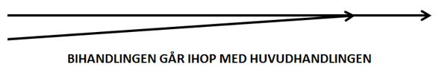
Det vanligaste är dock att det från början bara finns en huvudhandling, varefter något händer som gör att huvudhandlingen ger upphov till en bihandling.
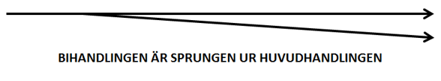
En bihandling kan också vara en avstickare till huvudhandlingen. Den uppstår ur huvudhandlingen för att efter ett tag smälta samman med huvudhandlingen igen.
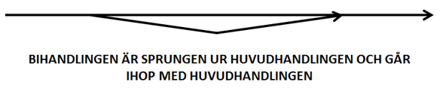
Huvudhandlingen och bihandlingen korsar ofta varandra. I en eller flera scener möts de båda handlingarna utan att för den sakens skull uppgå i varandra.
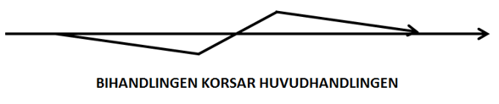
Naturligtvis förekommer även kombinationer av dessa figurer.
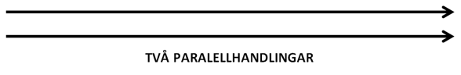
Det normala är att parallellhandlingarna korsar varandra vid ett eller flera tillfällen i berättelsen. Det innebär att de förekommer i samma scen, utan att för den sakens skull uppgå i varandra.
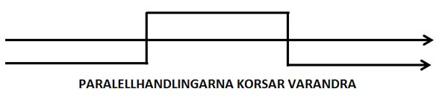
En vanlig lösning är att berättelsen inleds med två eller flera parallellhandlingar som så småningom möts och genererar ett gemensamt slut. Till exempel Love Actually.
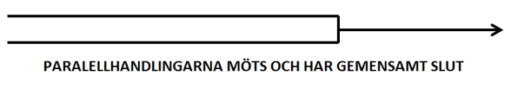
Det kan även vara så att berättelsen börjar med en handling som delar sig i flera parallellhandlingar allt eftersom den fortskrider.
